Наименование проекта
«Строительство мини-гостиницы на 25 номеров»
Уровень приоритетности
Проект соответствует пункту 6 «Строительство новых, реконструкция и развитие действующих объектов санаторно-курортного, туристско-рекреационного и спортивного назначения, а также объектов здравоохранения. Приобретение высокотехнологичного медицинского оборудования» Перечня приоритетных направлений инвестиционной деятельности на территории Ставропольского края на 2021-2025 годы, утвержденного постановлением Думы Ставропольского края от 24 сентября 2020 года № 1960-VI ДСК.
Краткое описание проекта
Бизнес-план подготовлен с целью обоснования экономической эффективности строительства небольшого объекта гостиничного размещения и предоставления услуг временного проживания для гостей, участников деловых поездок, а также населения г. Кисловодска Ставропольского края.
Объект будет построен на свободном земельном участке. Местонахождение будущей гостиницы характеризуется высокой проходимостью клиентопотока.
В частности, проектом предлагается строительство единого здания площадью застройки от 420 до 450 кв. м, в котором будет расположено 25 номеров, из них 18 двухместных и 7 одноместных. У гостиницы также будет оборудована собственная парковка на 25 автомобилей.
Инвестиционным проектом предусмотрено инвестирование строительства объекта недвижимости, а также закупка необходимого оборудования и сырья за счет собственных средств и заемных средств банка.
На рынок предприятие предлагает услуги для населения – услуги временного проживания, вид экономической деятельности инициатора проекта соответствует виду деятельности по ОКВЭД 55.10 Деятельность гостиниц и прочих мест для временного проживания.
Строительство и создание инфраструктуры гостиницы планируется осуществить в течение 16 месяцев.
Необходимость развития услуг временного проживания вызвана ростом данного сегмента рынка, так как с каждым годом увеличивается деловая активность города, туристическая отрасль, бизнес в г. Кисловодске развивается опережающими темпами, в связи с чем увеличивается поток деловой среды, туристов и т.д., что является предпосылкой для создания новых общественных мест, в частности, мест временного проживания, особенно в административном центре города.
Ежегодный рост услуг временного проживания по итогам за 2022 год составил 5,7% (https://research-center.ru/analiz-gostinichnogo-rynka/).
Услуги проекта
- услуги временного проживания в мини-гостинице общей емкостью 25 номеров;
- дополнительные услуги (сауна, хамам, бильярд, завтраки в столовой).
Проектная мощность
Планируется высокий уровень спроса за счет удобного расположения гостиницы, привлекательного дизайна и оформления, и ценовой политики на услуги.
В гостинице будет выстроено 25 номеров, из которых 18 номеров – двухместные, 7 номера – одноместные.
Одновременно в гостинице могут находиться 43 человек при полной загрузке гостиницы. В расчетах коэффициент загрузки будет принят на уровне 85% (37 человек).
При средней цене за сутки 3 500 руб., доходность в сутки составляет 127 925 руб., в год от 46 692 625 руб.
Проектная мощность будет достигнута за 9 месяцев.
Клиентопоток в первый год реализации проекта оценивается в 9 360 гостей, что в перерасчете на количество постояльцев в месяц составляет 780 гостей.
Проектная мощность гостиницы будет достигнута при размещении 1 110 человек в месяц или 13 320 постояльцев в год. В денежном выражении проектная мощность по оказанию услуг гостиницы составит от 46 620 тыс. руб. в год. Цены увеличиваются на темп инфляции ежегодно.
Период | Количество клиентов в день  (в среднем) | Количество клиентов в месяц  (в среднем) | Период | Количество клиентов в день  (в среднем) | Количество клиентов в месяц  (в среднем)
1 год |  |  | 4 год
янв. | 8 | 240 | янв. | 37 | 1 100,0
фев. | 11 | 330 | фев. | 37 | 1 100,0
мар. | 15 | 450 | мар. | 37 | 1 100,0
апр. | 19 | 570 | апр. | 37 | 1 100,0
май. | 22 | 660 | май. | 37 | 1 100,0
июн. | 26 | 780 | июн. | 37 | 1 100,0
июл. | 30 | 900 | июл. | 37 | 1 100,0
авг. | 33 | 990 | авг. | 37 | 1 100,0
сен. | 37 | 1 110,0 | сен. | 37 | 1 100,0
окт. | 37 | 1 110,0 | окт. | 37 | 1 100,0
ноя. | 37 | 1 110,0 | ноя. | 37 | 1 100,0
дек. | 37 | 1 110,0 | дек. | 37 | 1 100,0
ИТОГО: 1 год | х | 9 360,0 | ИТОГО: 4 год | х | 13 320,0
2 год |  |  | 5 год
янв. | 37 | 1 100,0 | янв. | 37 | 1 100,0
фев. | 37 | 1 100,0 | фев. | 37 | 1 100,0
мар. | 37 | 1 100,0 | мар. | 37 | 1 100,0
апр. | 37 | 1 100,0 | апр. | 37 | 1 100,0
май. | 37 | 1 100,0 | май. | 37 | 1 100,0
июн. | 37 | 1 100,0 | июн. | 37 | 1 100,0
июл. | 37 | 1 100,0 | июл. | 37 | 1 100,0
авг. | 37 | 1 100,0 | авг. | 37 | 1 100,0
сен. | 37 | 1 100,0 | сен. | 37 | 1 100,0
окт. | 37 | 1 100,0 | окт. | 37 | 1 100,0
ноя. | 37 | 1 100,0 | ноя. | 37 | 1 100,0
дек. | 37 | 1 100,0 | дек. | 37 | 1 100,0
ИТОГО: 2 год | х | 13 320,0 | ИТОГО: 5 год | х | 13 320,0
3 год |  |  | 6 год
янв. | 37 | 1 100,0 | янв. | 37 | 1 100,0
фев. | 37 | 1 100,0 | фев. | 37 | 1 100,0
мар. | 37 | 1 100,0 | мар. | 37 | 1 100,0
апр. | 37 | 1 100,0 | апр. | 37 | 1 100,0
май. | 37 | 1 100,0 | май. | 37 | 1 100,0
июн. | 37 | 1 100,0 | июн. | 37 | 1 100,0
июл. | 37 | 1 100,0 | июл. | 37 | 1 100,0
авг. | 37 | 1 100,0 | авг. | 37 | 1 100,0
сен. | 37 | 1 100,0 | сен. | 37 | 1 100,0
окт. | 37 | 1 100,0 | окт. | 37 | 1 100,0
ноя. | 37 | 1 100,0 | ноя. | 37 | 1 100,0
дек. | 37 | 1 100,0 | дек. | 37 | 1 100,0
ИТОГО: 3 год | х | 13 320,0 | ИТОГО: 6 год | х | 13 320,0

Сегмент потребителей
Потенциальные потребители:
- участники дорожного движения по прилегающей трассе, в основном дальнобойщики;
- туристы и гости, приехавшие в город Кисловодск;
- командировочные гости города Кисловодска;
- пассажиры автотранспортных средств, следующих транзитом через город Кисловодск;
- жители близлежащих муниципальных районов, расположенных вблизи г. Кисловодска.
Предлагаемые инвестиционные площадки:
Земельный участок с кадастровым номером 26:34:020116:3, расположенный по адресу: Ставропольский край, г. Кисловодск, пер. Яновского, 3-а, площадью 1 800 кв. м., категория Земли населённых пунктов, вид разрешенного использования - Под строительство пансионата для круглогодичного семейного отдыха.
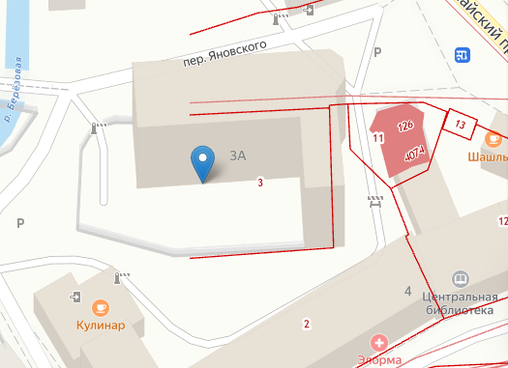
Земельный участок с кадастровым номером 26:34:020212:21, расположенный по адресу: Ставропольский край, г. Кисловодск, ул. Стопани, 2, площадью 8 745 кв. м., категория Земли населённых пунктов, вид разрешенного использования - Под строительство отеля.
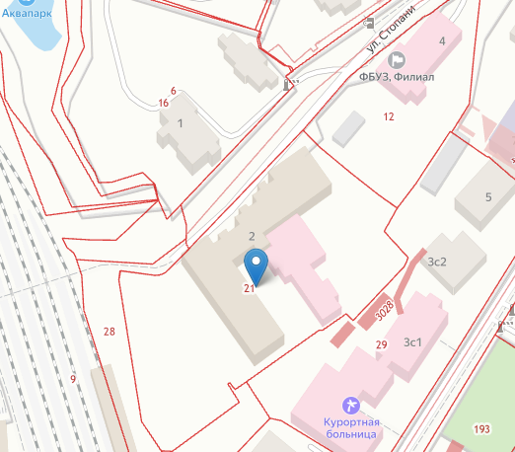

Стоимость проекта: 20 000,0 тыс. рублей.
Смета инвестиционных затрат:
№ | Наименование строки | Дата  начала | Дата  окончания | Стоимость этапа,  тыс. руб.
1 | Строительство гостиницы, всего: | Сентябрь 2024 | Декабрь 2025 | 17 860,0
- | Разработка ПСД | Сентябрь 2024 | Декабрь 2024 | 1 000,0
- | Строительно-монтажные работы | Январь 2025 | Сентябрь 2025 | 9 500,0
- | Ремонтно-строительные работы | Сентябрь 2025 | Декабрь 2025 | 3 000,0
- | Электромонтажные работы | Январь 2025 | Январь 2025 | 550,0
- | Водоподведение, канализация | Январь 2025 | Январь 2025 | 860,0
- | Оборудование, мебель, техника, инвентарь, прочие материальные ценности | Сентябрь 2025 | Декабрь 2025 | 2 650,0
- | ПО, онлайн-касса, Wi-fi | Сентябрь 2025 | Декабрь 2025 | 300,0
2. | Оборотные средства | Сентябрь 2025 | Декабрь 2025 | 2 140,0
ВСЕГО: инвестиции в проект |  |  |  | 20 000,0
Из них капитальные затраты |  |  |  | 17 860,0
Структура финансирования: 30% собственные средства, 70% кредит банка
Количество новых рабочих мест: 10 чел.
Средний размер заработной платы: 58,55 тыс. руб./мес.
Горизонт планирования, лет: 9 лет 4 мес.
Срок инвестиционной стадии, лет: 16 месяцев (1 год 4 месяца)
Срок операционной стадии, лет (для расчета эффективности проекта): 96 мес. (8 лет).
Выручка в год при выходе на проектную мощность: 39 714 тыс. руб.
Выручка по проекту (в течение операционной стадии): 328 186 тыс. руб.
EBITDA в год при выходе на полную производственную мощность: 12 527 тыс. руб.
EBITDA по проекту (в течение операционной стадии): 100 775 тыс. руб.
Чистая прибыль в год при выходе на проектную мощность: 10 297 тыс. руб.
Чистая прибыль по проекту (в течение операционной стадии): 77 787 тыс. руб.
Рентабельность по чистой прибыли: 23,7%
Показатели эффективности инвестиционного проекта

ЭФФЕКТИВНОСТЬ ДЛЯ ПРОЕКТА (FCFF)
Долгосрочные темпы роста в постпрогнозный период | 2,5%
Ставка дисконтирования | 13,7%
Чистая приведенная стоимость, NPV (тыс. руб.) | 31 222
Внутренняя норма рентабельности, IRR | 51,1%
Дисконтированный срок окупаемости, PBP | 3,7
Простой срок окупаемости | 3,3
Норма доходности дисконтированных затрат (PI) | 2,9
Модифицированная IRR, MIRR | 30,7%

График окупаемости проекта

